คู่มือการใช้งาน
แอพพลิเคชั่นระบบ Olala Home Services

1 Overview ของระบบ Olala Home Services
ระบบ OLALA Home Services เปนระบบจัดการการซื้อขายบ้านแบบสำเร็จรูป ที่เปนเว็บเซอรวิสใหบริการจัดเกี่ยวกับการซื้อขายบ้านสำเร็จรูป, ขายสินค้าตกแต่งบ้าน, ขายแบบบ้านและรับสร้างบ้าน โดยผูใชบริการสามารถคนหาขอมูลตางๆไดตามตองการ โดยกรอกรายละเอียดที่จําเปนในการคนหาลงไปเช่น ต้องการที่อยู่แถวไหน, มีห้องนอนกี่ห้อง, มีห้องน้ำกี่ห้อง, ราคาบ้านเท่าไหร่ หรือมีสินค้าตกแต่งบ้านชนิดนั้นอยู่หรือไม่ จากนั้นทางระบบจะเรียกใชเซอรวิสตางๆ ที่ เว็บเซอรวิสมีใหเรียกใช
เมื่อผูใชบริการทําการจองเรียบรอยแลว จะสามารถเขาตรวจสอบดูรายละเอียด, เปลี่ยนแปลง
และยกเลิกการจองครั้งนั้นๆได สวนเรื่องการชําระคาบริการจะเปนการชําระผานบัตร
ในปริญญานิพนธฉบับนี้จะแบงการออกแบบบริการตางๆเปน 2 เทคโนโลยี คือ เทคโนโลยีของ
.NET เฟรมเวิรค และ เทคโนโลยีของจาวา เพื่อทําการศึกษาการเรียกใชคอมโพเนนตขามสถาปตยกรรม โดยทําการติดตอสื่อสารกันผานโปรโตคอล SOAP
เทคโนโลยีของ .NET เฟรมเวิรคประกอบดวย
- ระบบขายบ้านสำเร็จรูปและที่ดิน
- ระบบขายแบบแปลนบ้านและรับสร้างบ้าน
เทคโนโลยีของจาวาจะประกอบดวย
- ระบบขายสินค้าตกแต่งบ้าน
รายละเอียดของแอพพลิเคชั่น Home&Decor
แอพพลิเคชั่น Home&Décor เป็นระบบที่ให้บริการเกี่ยวกับการเลือกซื้อสินค้าตกแต่งบ้าน ทั้งผ่านทางหน้าเวบโดยตรง และผ่านทางเวบเซอร์วิส โดยสินค้าที่นำเสนอผ่านทางเวบนั้น จะมีการนำความรู้ในด้านเทคโนโลยี VRML มาประกอบด้วย ดังนั้น สินค้าที่แสดงจะมีทั้งที่เป็นรูปสองมิติ และ ที่เป็นสามมิติ โดยใช้เทคโนโลยี VRML ซึ่งรายการสินค้าที่แสดงในแต่ละหมวดหมู่นั้นจะเป็นการสุ่มขึ้นมาแสดง นั่นคือการเข้ามาชมสินค้าแต่ละครั้ง จะเห็นสินค้าที่แสดงเหมือนเดิม หรือ ต่างจากเดิมก็ได้
บริการของระบบ Home&Décor ประกอบด้วย
- การลงทะเบียน
- การค้นหาข้อมูลสินค้า ดังหัวข้อต่อไปนี้
  - ค้นหาเครื่องใช้ตามหมวดหมู่(แผนก)สินค้า
  - ค้นหาเครื่องใช้ตามคำที่ต้องการ
- การดูรายการสินค้าที่สั่งซื้อ
- การแก้ไขรายการสั่งซื้อที่ทำกับระบบก่อนมีการชำระเงิน
- การสั่งซื้อสินค้าผ่านทางระบบ
- เกร็ดความรู้ในการตกแต่งบ้าน เป็นการดูเกร็ดความรู้ผ่านทางเวบเพจ Home&Décor เท่านั้น ไม่ให้บริการผ่านเวบเซอร์วิส
- การทำงานในส่วนของผู้ดูแลระบบ
รายละเอียดของแอพพลิเคชั่น Home For You
แอพพลิเคชั่น Home For You เป็นระบบที่ให้บริการเกี่ยวกับการเลือกซื้อแบบบ้านและรับสร้างบ้าน ทั้งผ่านทางหน้าเวบโดยตรง และผ่านทางเวบเซอร์วิส บริการของระบบ Home For You ประกอบด้วย
โดยจะมีเซอร์วิสที่เปิดไว้เพื่อให้เว็บอื่นรวมถึงเว็บแอพลิเคชันได้เรียกใช้ ได้แก่
- เซอร์วิสที่เกี่ยวกับการสั่งซื้อแบบบ้าน
- เซอร์วิสที่เกี่ยวกับการสร้างบ้าน
- เซอร์วิสที่เกี่ยวกับการค้นหาแบบบ้าน
- เซอร์วิสที่เกี่ยวกับระบบสมาชิก
- เซอร์วิสที่เกี่ยวกับการนำเอาโมเดลบ้านไปแสดงบนหน้าเว็บ
- เซอร์วิสที่เกี่ยวกับการดูราคาของแบบบ้าน
รายละเอียดของแอพพลิเคชั่น Land and Home
แอพพลิเคชั่น Land and Home เป็นระบบที่ให้บริการเกี่ยวกับการเลือกซื้อบ้านสำเร็จรูปและที่ดิน ทั้งผ่านทางหน้าเวบโดยตรง และผ่านทางเวบเซอร์วิส บริการของระบบ Land and Home ประกอบด้วย
- การลงทะเบียน
- การสมัครสมาชิก
- การค้นหาข้อมูลสินค้า ซึ่งค้นหาบ้านสำเร็จรูปและที่ดินตามคำที่ต้องการ
- การดูรายการสินค้าที่สั่งซื้อ
- การแก้ไขรายการสั่งซื้อที่ทำกับระบบก่อนมีการชำระเงิน
- การชำระเงิน
- การสั่งซื้อสินค้าผ่านทางระบบ

2 คู่มือการใช้งานระบบ Olala Home Services
2.1 ขั้นตอนเริ่มการใช้งาน
เริ่มต้นการใช้งานโดยที่เราจะเข้าไปที่ index.html เพื่อที่จะทำการซื้อสินค้าต่าง ๆ
2.2 ขั้นตอนการ Signup
เราก็เข้าไปที่ page signup เพื่อที่จะทำการสมัครเป็นสมาชิกก่อนเพราะว่าบาง page ของเราต้องการที่จะให้ page นั้นเข้าถึงได้เฉพาะสมาชิกเท่านั้น จากนั้นเราก็กรอกข้อมูลให้ครบตามที่ต้องการ

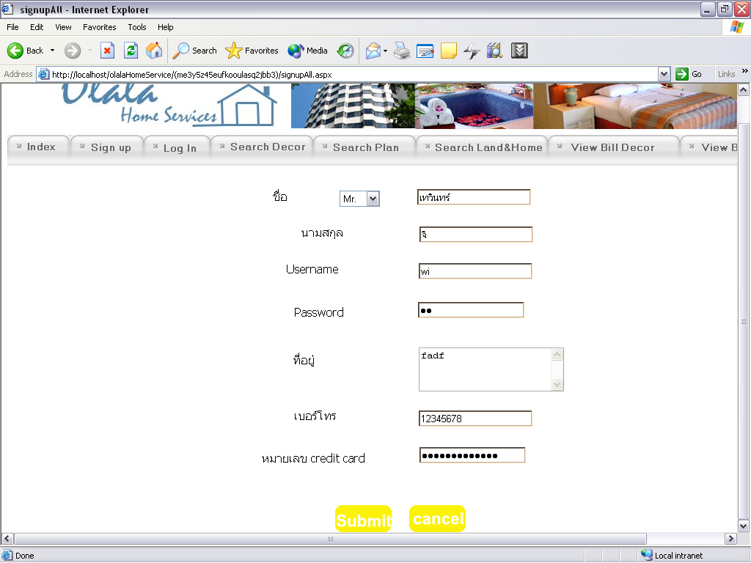
รูปที่ 1 หนากรอกรายละเอียดการสมัครสมาชิก

เมื่อทำการ signup เรียบร้อยแล้วระบบจะทำการ redirect ไปที่ page thank.aspx เพื่อที่จะทำการแสดงว่าระบบได้ทำการ signup ให้คุณเรียบร้อยแล้ว

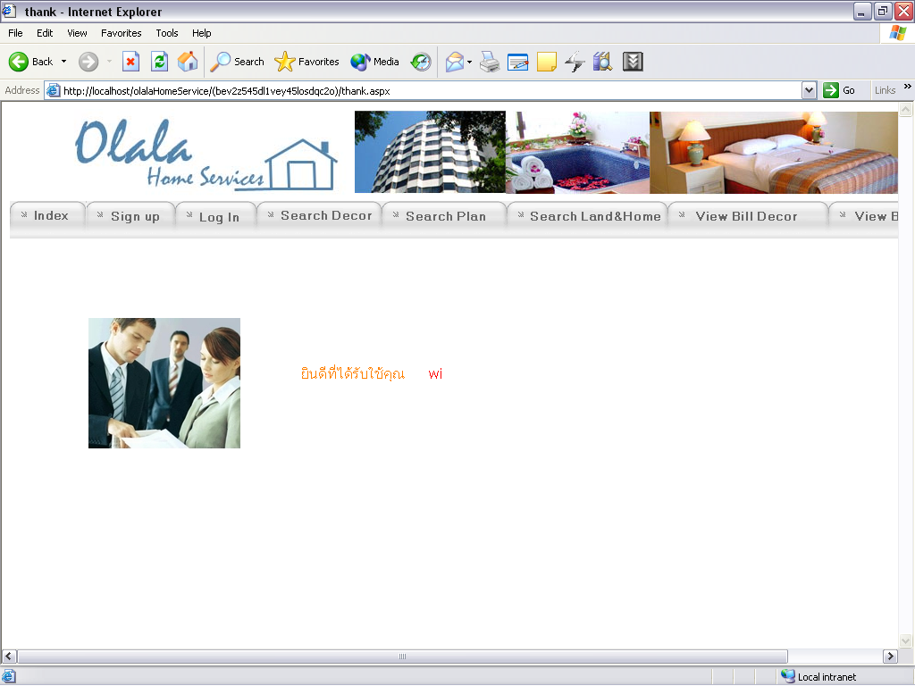
รูปที่ 2 หนาเมื่อสมัครสมาชิกสมบรูณ์
จากนั้นเราก็ทำการ login เพื่อที่ทำการเข้าสู้ระบบโดย click ที่ page Login เพื่อที่จะทำการให้ user login โดยให้ user กรอกข้อมูลคือ username และ password จากนั้ก็กดปุ่ม submit
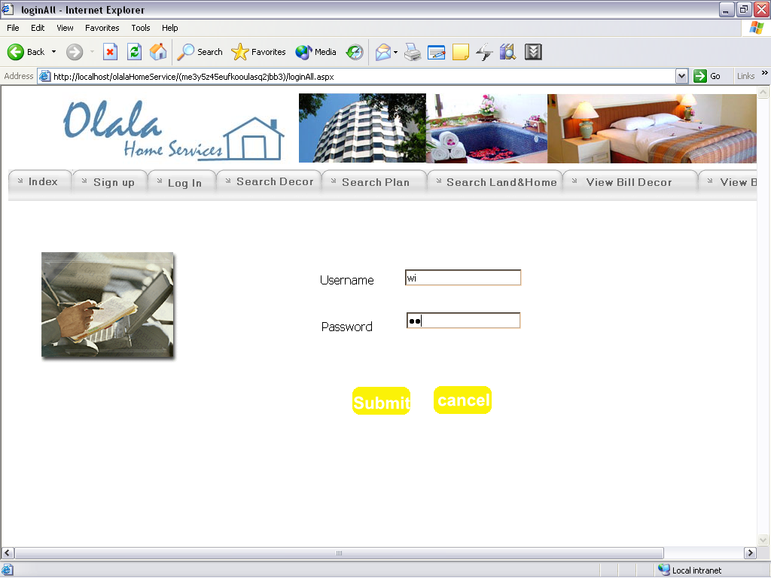
รูปที่ 3 หนาการเข้าสู่ระบบสมัครสมาชิก

เมื่อถ้า login ได้แล้วระบบจะนำเราเข้าสู่หน้า index.aspx เพื่อให้เราสามารถเข้าไปทำกิจกรรมต่าง ๆ ของระบบได้
2.3 ขั้นตอนการ search décor
โดยเริ่มจากการที่ให้เราไป click ที่ปุ่ม search decor จากนั้นเราก็ทำการค้นหาสินค้าที่ต้องการซื้อในตัวอย่างนี้เราต้องการที่จะค้นหาสินค้าที่มีชื่อว่า “เตียงนอน” เมื่อกรอกลงไปในช่องแล้วให้กดปุ่ม submit

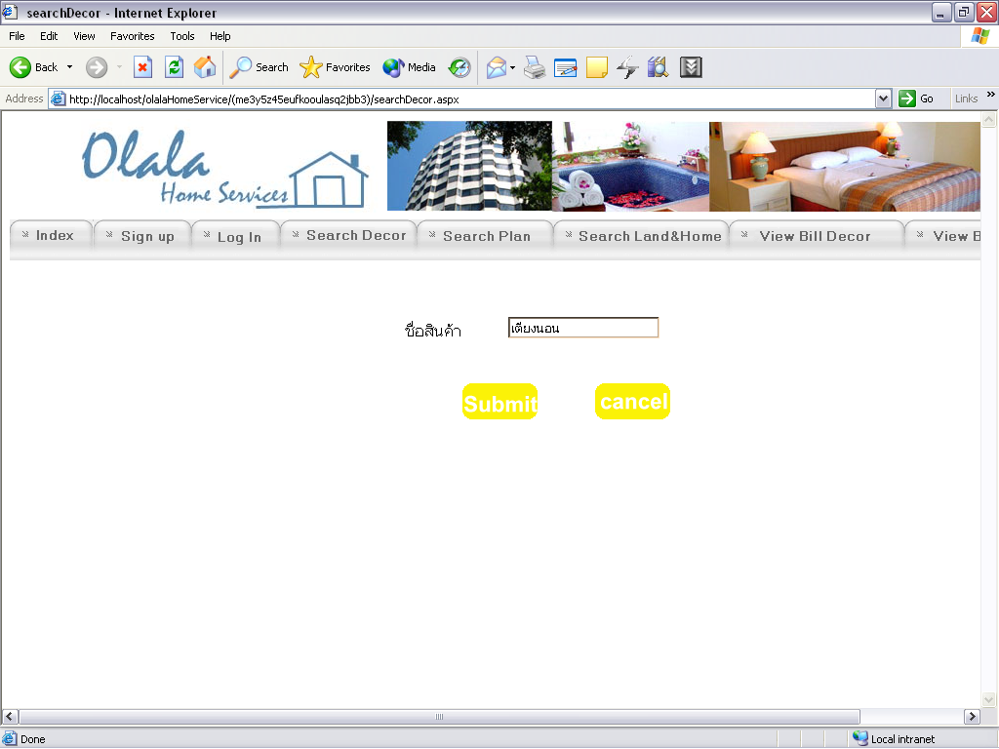
รูปที่ 4 หน้าส่วนที่ค้นหาข้อมูลเกี่ยวกับ Decor
ระบบจะแสดงข้อมูลต่าง ๆ ของสินค้าชนิดนั้นออกมาดังรูป ทำให้เราทราบว่าสินค้าชนิดนั้นมีรายละเอียดอะไรบ้าง
2.4 ขั้นตอนการซื้อ Decor
ถ้าเราต้องการที่จะซื้อสินค้าชนิดนั้นเราก็ไป click ที่ปุ่ม buy เพื่อเป็นการสั่งซื้อสินค้าชนิดนั้น โดยที่สินค้าชนิดนั้นจะลงไปอยู่ในตะกร้าก่อน เพื่อที่จะให้เราดูว่าต้องการที่จะเปลี่ยนแปลงหรือไม่

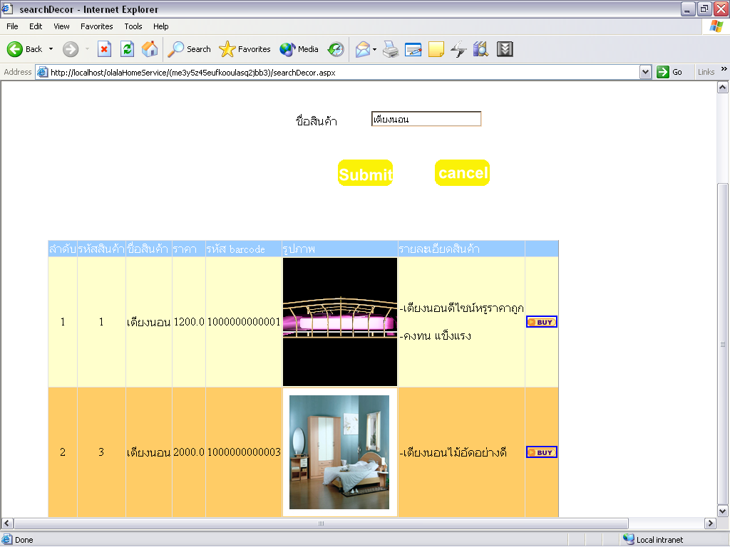
รูปที่ 5 หน้าการซื้อเตียงนอน

เมื่อ click ปุ่ม buy แล้วระบบจะนำเราไปสู่อีก page โดยที่ใน page นี้จะแสดงสินค้าทั้งหมดที่เราเลือกซื้อไว้ในขณะนั้น ในตัวอย่างนี้เราได้ทำการซื้อเตียงนอนไปแล้ว 1 อัน ราคา 1200 บาท และจะแสดงราคารวมให้ทราบด้วยว่าเท่าไหร่ และเราสามารถซื้อเพิ่มเข้าไปได้อีกโดยที่เรา click ต้องปุ่ม ”ซื้อเพิ่ม”
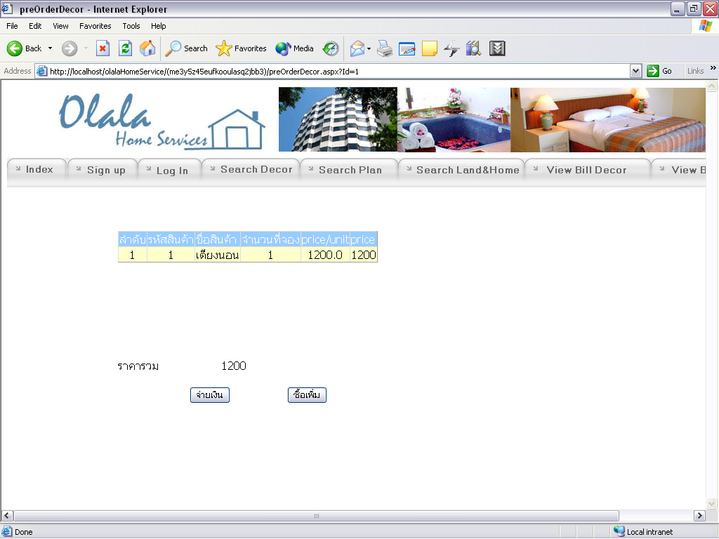
รูปที่ 6 หน้ารายละเอียดเกี่ยวกับการซื้อสินค้าเกี่ยวกับ Decor
ในที่นี้เราต้องการที่จะซื้อเตียงนอนอีก 1 ชุดเราก็สามารถทำได้โดยการไป click ที่ ปุ่ม buy
รูปที่ 7 หน้าการซื้อเตียงนอน อีกครั้ง

จากนั้นระบบก็จะทำการแสดงรายการสินค้าที่เราเลือกซื้อลงไป ในที่น้จะเห็นได้ว่ามีสินค้าเพิ่มมาอีก 1 อย่างคือเตียงนอน

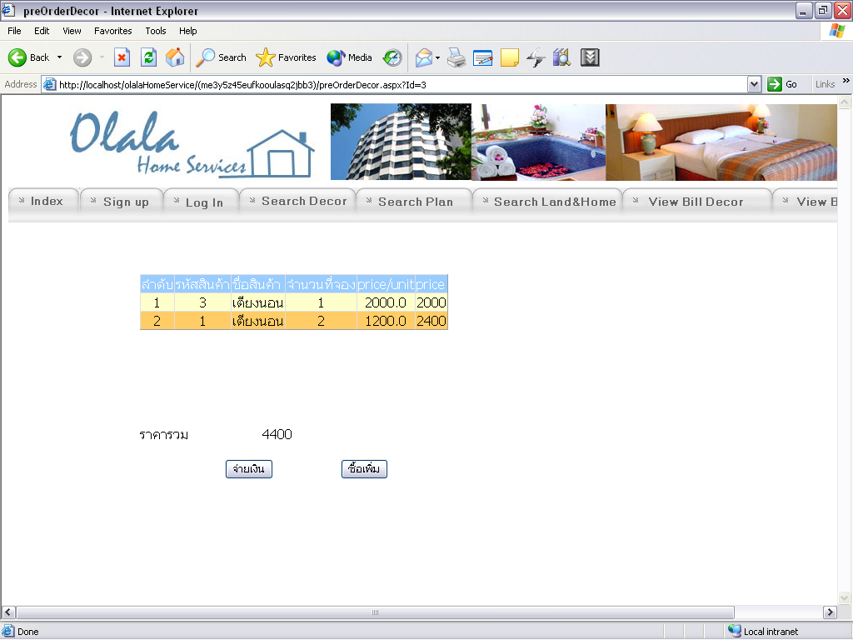
รูปที่ 8 หน้ารายละเอียดเกี่ยวกับการซื้อสินค้าเกี่ยวกับ Decor อีกครั้ง

จากนั้นเราก็ทำการซื้อสินค้าอีกชิ้น 1 คือ “โซฟา”

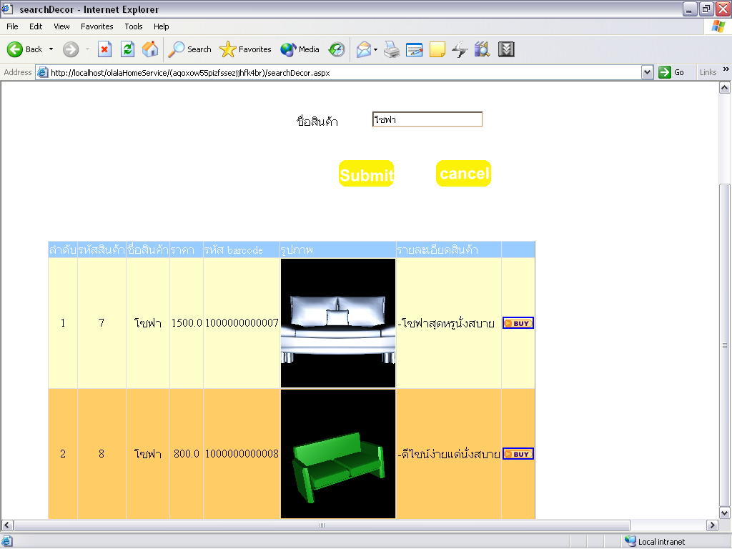
รูปที่ 9 หน้าการซื้อโซฟา
เมื่อทำการเลือกซื้อเสร็จแล้วก็ทำการกดปุ่ม “จ่ายเงิน” เพื่อเป็นการยืนยันการสั่งซื้อ
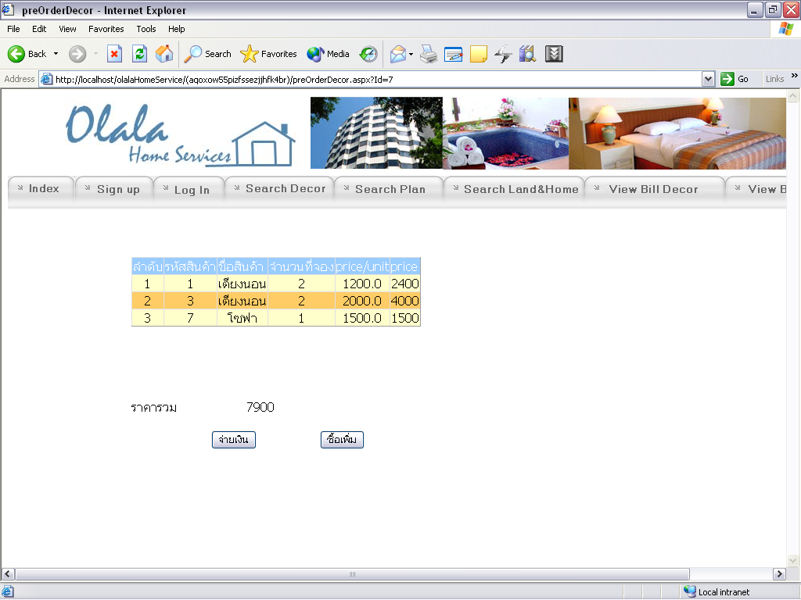
รูปที่ 10 หน้ารายละเอียดเกี่ยวกับการซื้อโซฟา

ถ้าทุกอย่างเรียบร้อยจะแสดงระบบจะทำการแสดงความถูกต้องดังรูป

รูปที่ 11 หนาจอแสดงการสั่งซื้อสินคาเรียบรอย

หลังจากที่เราได้ทำการซื้อสินค้าเสร็จแล้วและทำการยืนยันกลับระบบไปแล้ว เราสามารถดู bill ของเราได้โดยที่เข้าไป click ที่ “ViewDecor” เพื่อเป็นการดูรายละเอียดของ bill ทั้งหมดของเรา โดยที่ระบบจะแสดง page ที่ link ไปหาโดยที่แบ่งเป็น 2 อันเพราะว่าเราได้ทำการซื้อ 2 ครั้ง

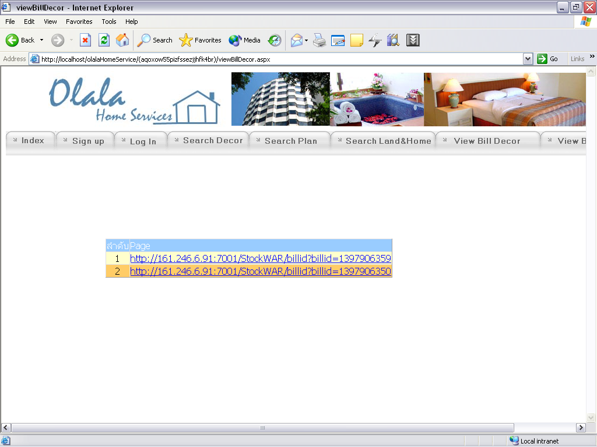
รูปที่ 12 link หน้ารายละเอียดของการสั่งซื้อ
เมื่อทำการ click link ไปแล้วจะแสดง bill ของเราออกมา
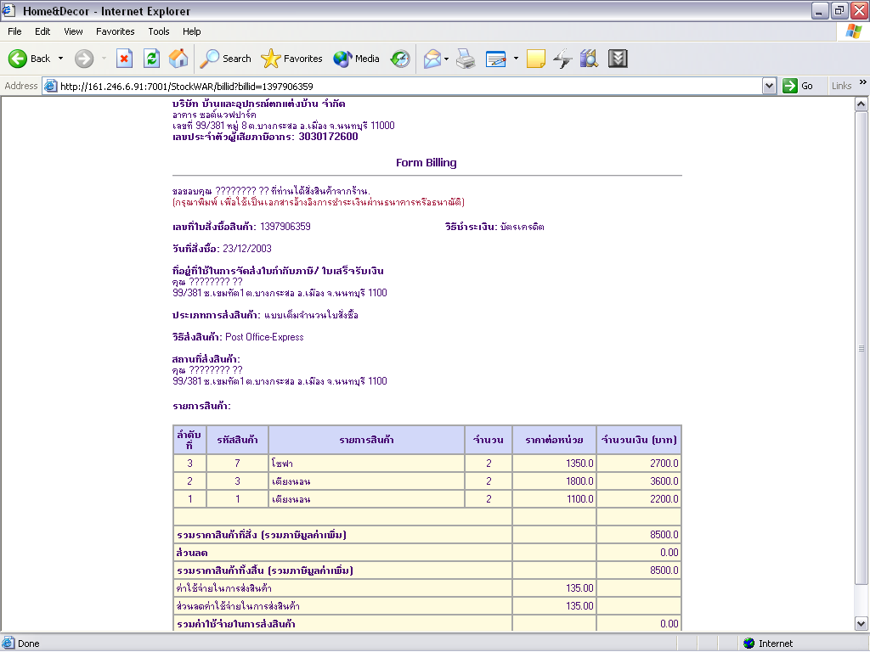
รูปที่ 13 หน้ารายละเอียดของการสั่งซื้อ

2.5 ขั้นตอนการ Search plan
โดยที่เราไป click ที่ปุ่ม “search plan” เพื่อที่จะเป็นการค้นหารายการแบบบ้าน

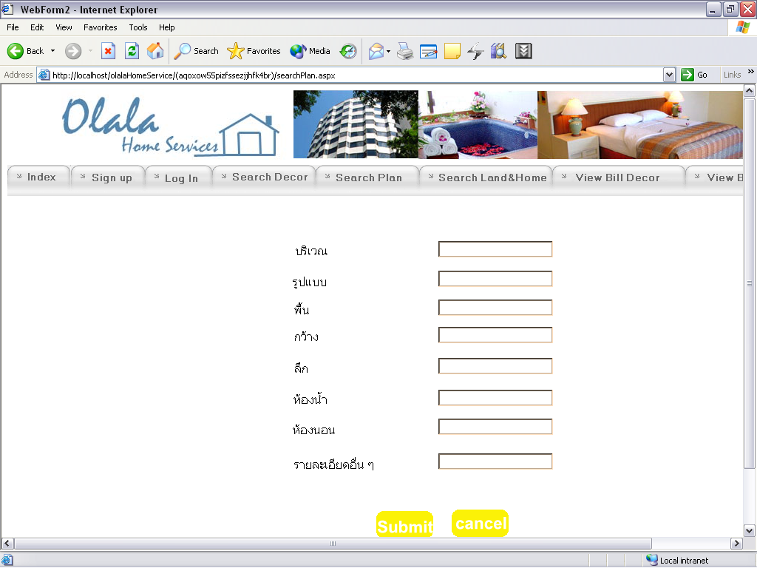
รูปที่ 14 หน้าส่วนที่ค้นหาข้อมูลเกี่ยวกับ Plan

ในที่นี้เราทำการ search โดยค้นหาแบบที่มีห้องน้ำ 2 ห้อง ระบบก็จะแสดงออกมาดังรูป
2.6 ขั้นตอนการสร้างบ้าน
ถ้าเราต้องการที่จะสร้างบ้านให้เรา click ไปที่ “ถ้าต้องการสร้างบ้าน click”

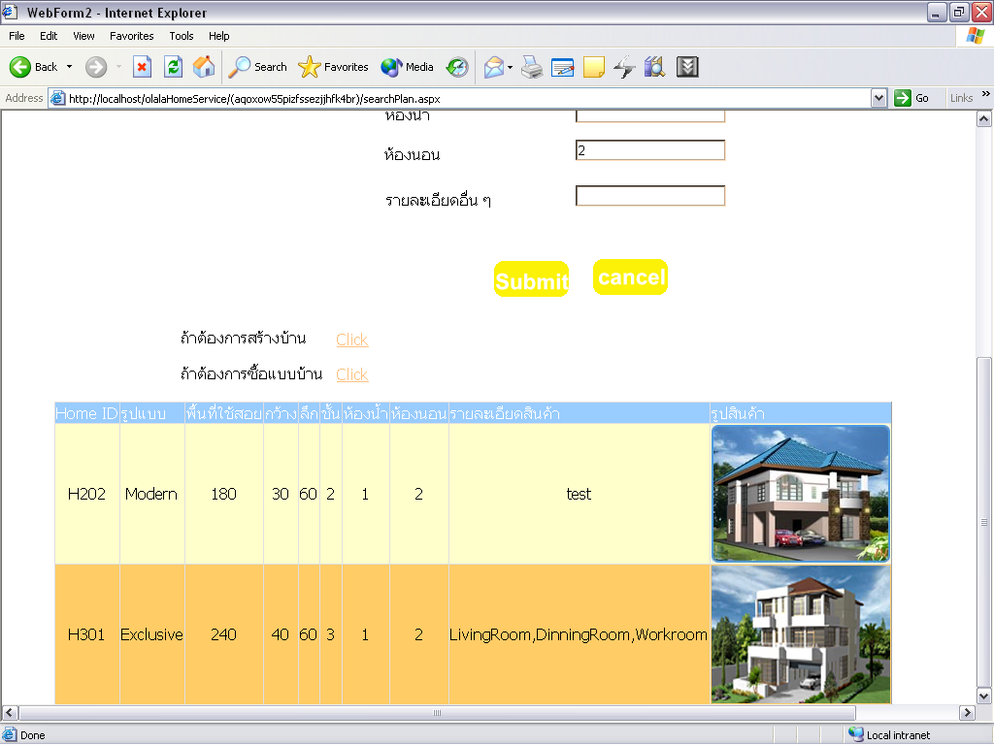
รูปที่ 15 หน้าผลส่วนที่ค้นหาข้อมูลเกี่ยวกับ Plan

จากนั้นเราก็กรอกรายละเอียดเกี่ยวกับบ้านที่เราต้องการที่จะสร้าง ให้ครบทุกส่วนเพราะจะได้เป็นประโยชน์กับ user เองที่จะได้รับเกี่ยวกับการสร้างบ้าน จากนั้น click ปุ่ม ”คำนวนราคา” เพื่อเป็นการคิดราคาจากสิ่งที่เราเลือกไว้ก่อน
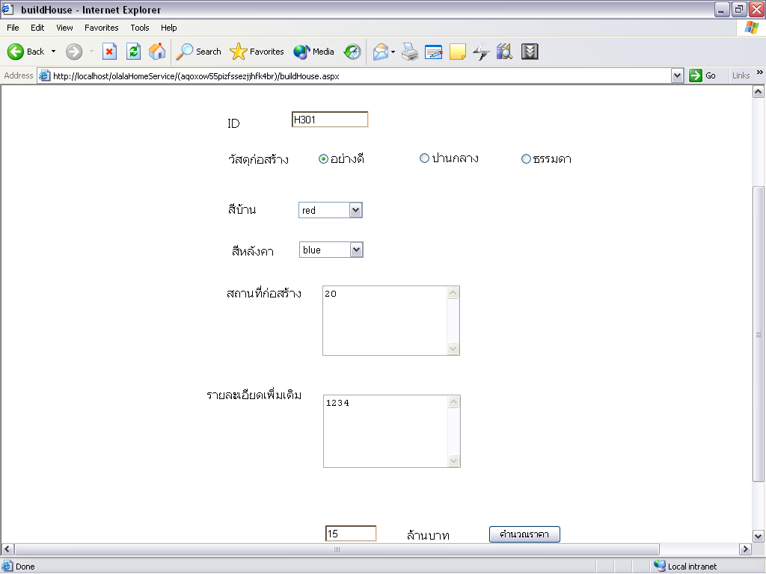
รูปที่ 16 หน้าส่วนที่สั่งซื้อแบบบ้าน

เมื่อต้องการที่จะยืนยันในการซื้อแล้วเราก็ทำการกดปุ่ม “submit” เพื่อเป็นการยืนยันในยืนยันในการซื้อ
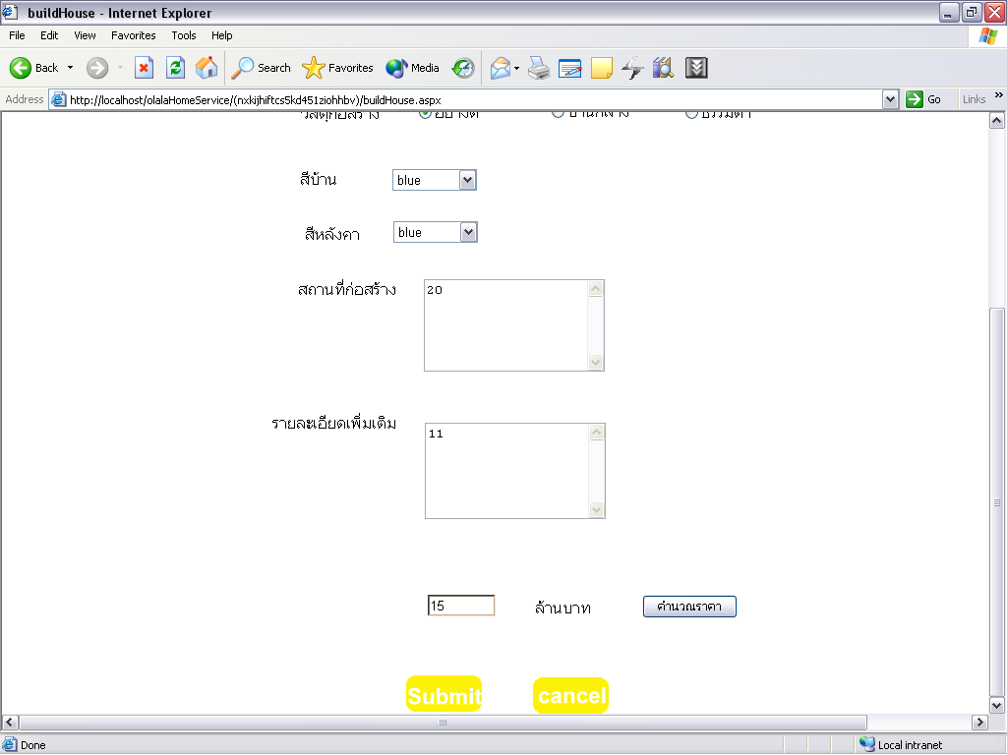
รูปที่ 17 หน้าส่วนที่ตกลงสั่งซื้อแบบบ้าน
ระบบจะนำไปสู่หน้า “thank.aspx” เพื่อแสดงถึงความถูกต้องในการซื้อสินค้า
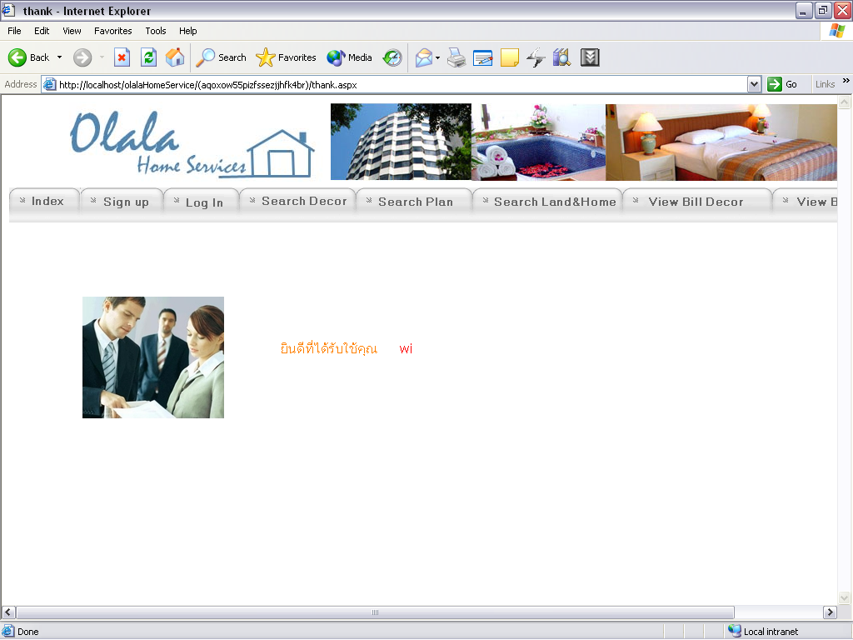
รูปที่ 18 หนาจอแสดงการสั่งซื้อสินคาเรียบรอย
2.7 ขั้นตอนการ Search บ้านสำเร็จรูปและที่ดิน
หลังจากนั้นเราก็จะทำการ search หาบ้านที่เราต้องการ โดยที่เราสามารถใส่ค่าทุกชนิดทุกอย่างที่ต้องการ search ลงไปใน page
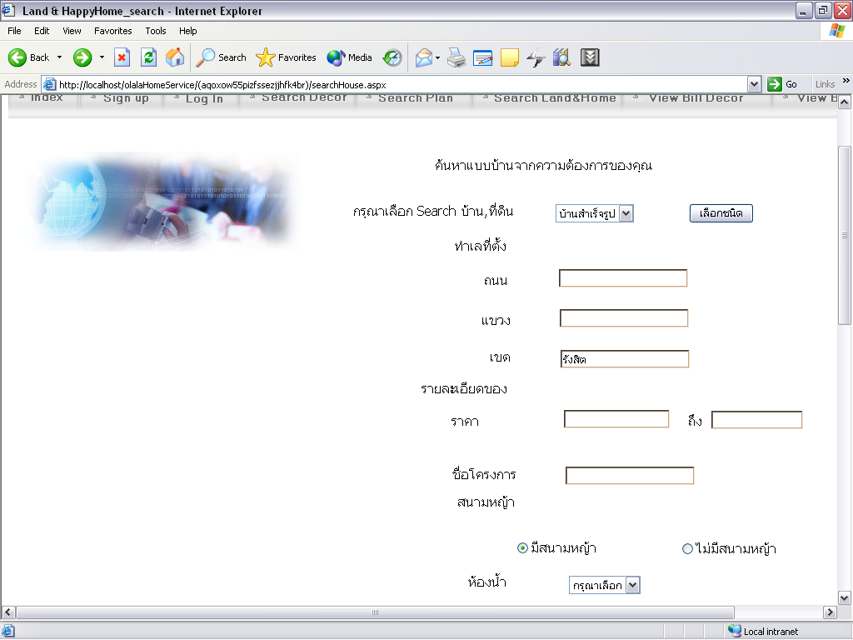
รูปที่ 19 ส่วนที่ค้นหาข้อมูล
2.8 ขั้นตอนการซื้อบ้านสำเร็จรูปและที่ดิน
จากในที่นี้เราได้ทำการ search บ้านสำเร็จรูปที่อยู่ใน เขตรังสิต และมีสนามหญ้าจะทำให้เราได้ผลการ search ดังนี้

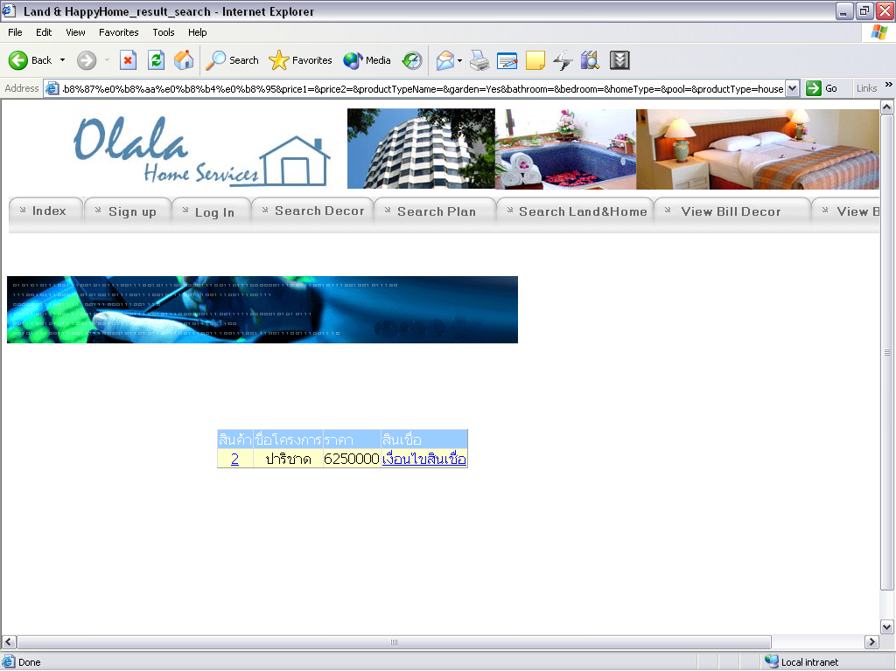
รูปที่ 20 ผลการเลือกการค้นหาบ้านแบบมีสนามหญ้า
เราสามารถดูรายละเอียดของบ้านได้โดยที่ไปช่องสินค้า ในที่นี้จะเป็นสินค้าชนิดที่ 2 และเราสามารถดูเงื่อนไขสินเชื่อได้โดยการที่กดเลือกที่ช่องสินเชื่อ จะได้ดังรูป
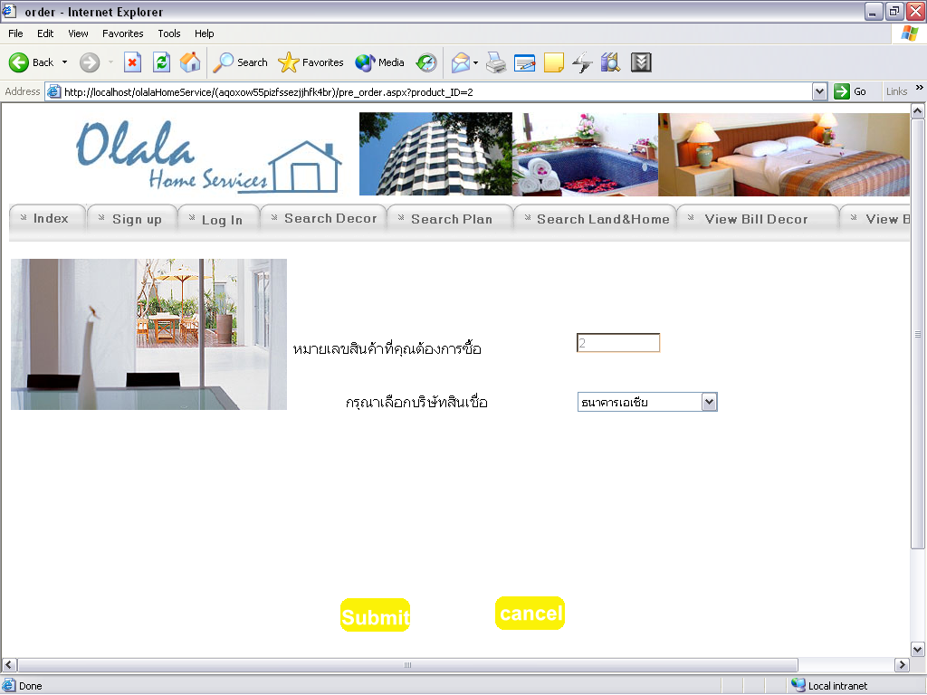
รูปที่ 21 การเลือกดูสินเชื่อของแต่ละธนาคาร
จากนั้นเราก็กดเลือกธนาคารที่เราต้องการทราบว่าอัตราการผ่อนเป็นอย่างไง ในที่นี้เรากดเลือกธนาคารไทยพานิชย์จากนั้เราก็กดเลือกปุ่ม Submit เพื่อที่จะได้ดูรายละเอียด

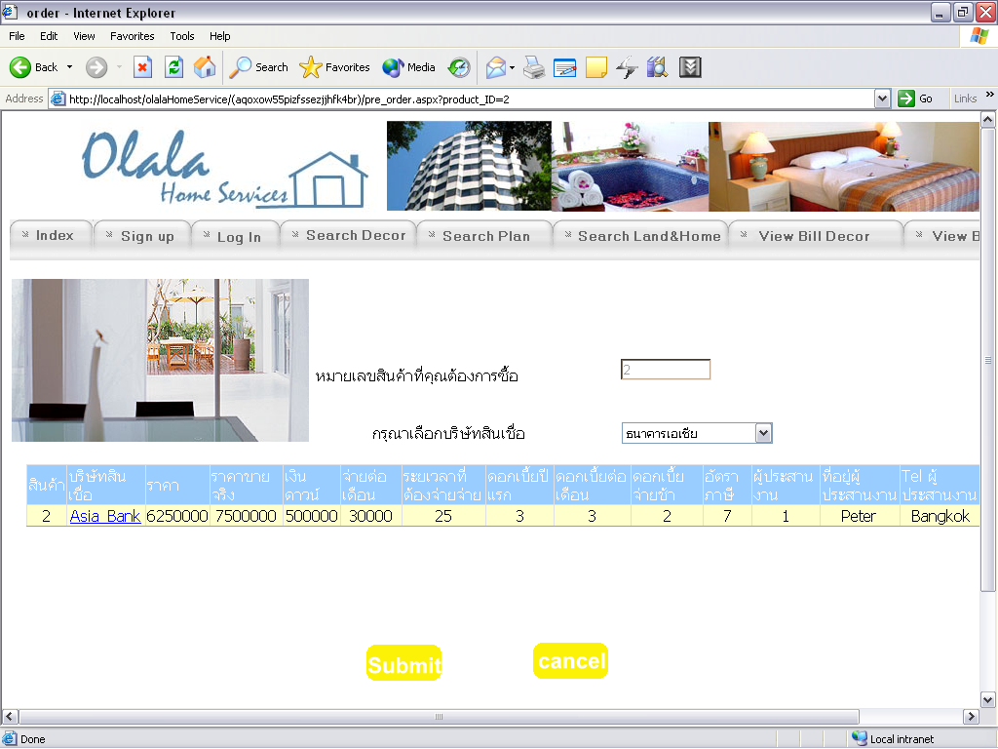
รูปที่ 22 การเลือกดูสินเชื่อของธนาคาร
กดเลือกที่ช่องบริษัทสินเชื่อเพื่อเป็นการยยืนยันการผ่อนชำระว่าเราต้องการที่จะผ่อนกับบริษัทนี้จากนั้นระบบก็จะทำการแสดงรายละเอียดออกมาให้

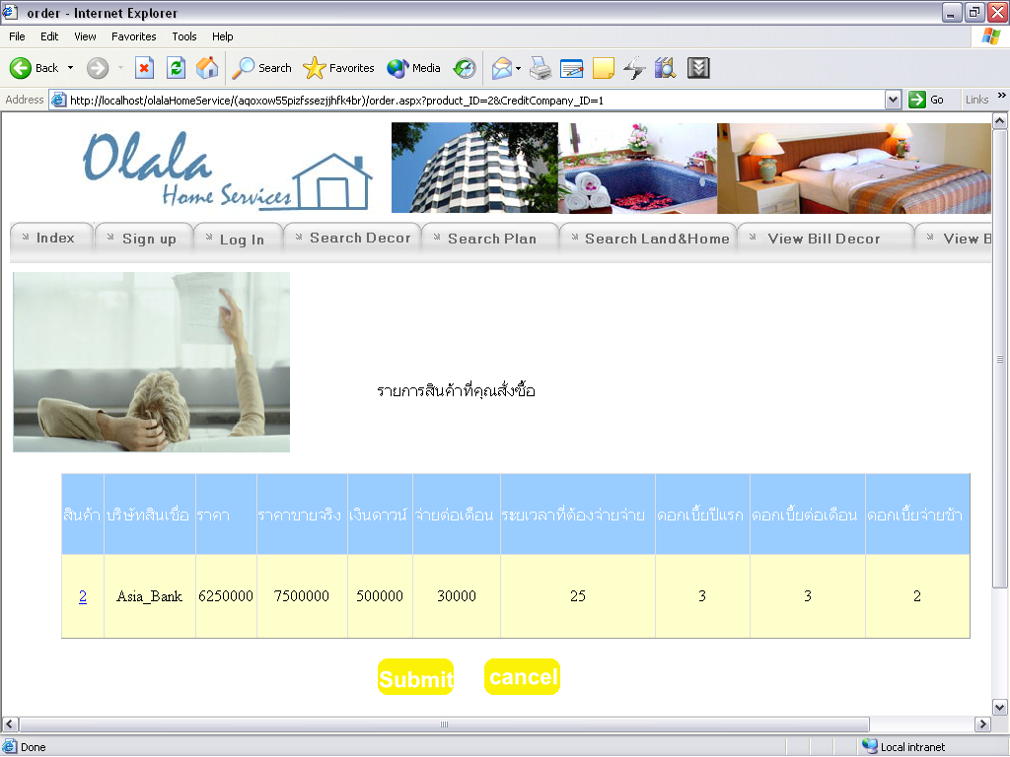
รูปที่ 23 การยืนยันในการสั่งซื้อสินค้ากับธนาคาร

2.9 ขั้นตอนการยืนยันในการสั่งซื้อ
กด submit เพื่อเป็นการยืนยันว่าเราต้องการซื้อ จากนั้นระบบจะนำเราเข้าสู่หน้า thank.aspx เพื่อเป็นการขอบคุณ

รูปที่ 24 หนาจอแสดงการสั่งซื้อสินคาเรียบรอย

2.10 ขั้นตอนการดูรายละเอียดของสินค้าบ้านสำเร็จรูปและที่ดิน
เราสามารถดูว่าเราได้ซื้อสินค้าอะไรไปแล้วบ้างโดยที่กดที่ viewBill land and home

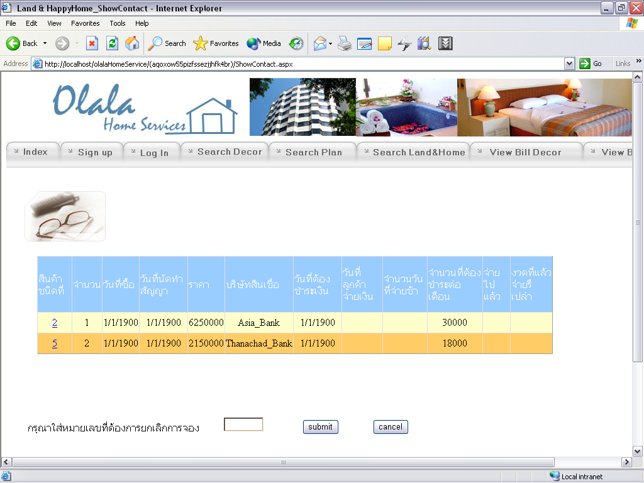
รูปที่ 25 หนาจอรายละเอียดการซื้อสินค้า
จะทำให้เราได้เห็นว่าเราได้ซื้อสินค้าอะไรไปแล้วบ้าง ในที่นี้เราได้ซื้อสินค้าไปแล้ว 1 ชิ้นคือ สินค้าชนิดที่ 2 จำนวน 1 ชิ้น กับสินค้าชนิดที่ 5 จำนวน 2 ชิ้น
2.11 ขั้นตอนการ cancel การสั่งซื้อ
และถ้าต้องการที่จะ cancel contact เราก็สามารถทำได้โดยเราใส่สินค้าชนิดที่ลงไปในช่องแล้ว click ปุ่ม submit เพื่อเป็นการยืนยันว่าเราต้องการที่จะ cancel contact

แต่ถ้าเรา cancel ผิด โดยที่ในรูปเรามีแค่สินค้าชนิดที่ 6 แต่เราจะไป cancel สินค้าชนิดที่ 5 ทำให้ไม่สามารถทำได้ ระบบจะทำการฟ้อง error ออกมาดังรูป ทำให้เราไม่สามารถ cancel ได้

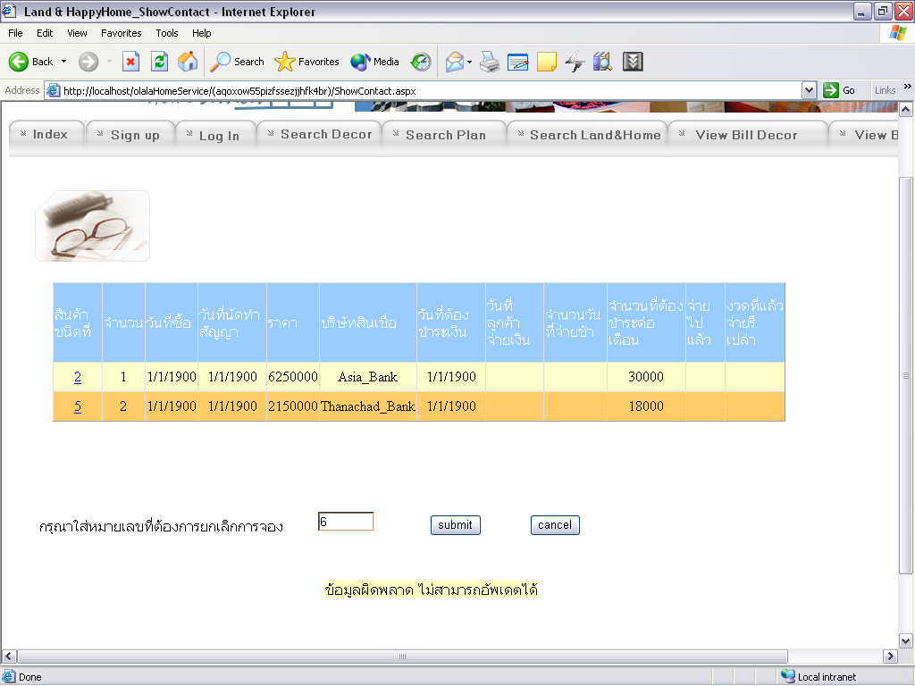
รูปที่ 26 การหน้าจอแสดงการ cancel contact ที่มีการผิดพลาด

เมื่อ cancel และจะได้ดังรูป

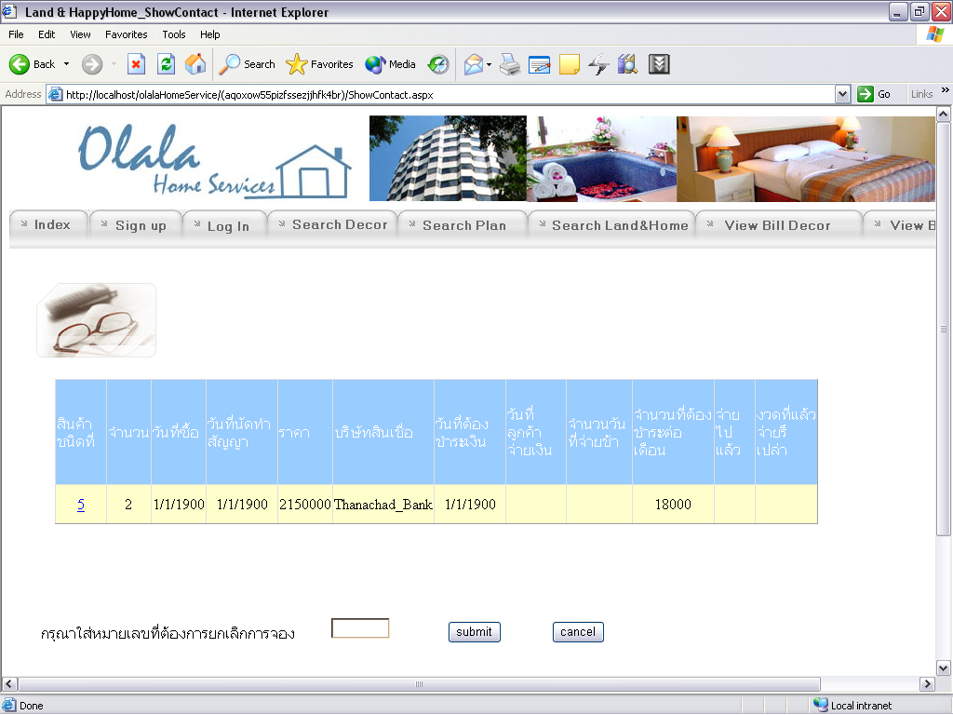
รูปที่ 27 การหน้าจอแสดงการ cancel contact เมื่อสมบรูณ์

